УДК 725.381 Чемакіна О. В., к.арх., доцент
Бармашина Л. М., к.арх., доцент
barmil@bigmir.net
Макух Н. С., студентка, nadi888mak@gmail.com
Кузьмін А.О., (може О.В.?)студент
Національний авіаційний університет, м. Київ, Україна

ОСОБЛИВОСТІ ПРОЕКТУВАННЯ ТА БУДІВНИЦТВА МОРСЬКИХ АЕРОПОРТІВ

Анотація: У статті досліджуються особливості та принципи проектування і будівництва аеропортів на воді, що застосовуються у світовій практиці. Розглянуто провідні засади формування архітектури морських аеропортів та зокрема пасажирських терміналів. Доведена необхідність вдосконалення інженерних рішень у подальшому проектуванні будівель даного типу. Стаття містить узагальнення світових тенденцій проектування та будівництва споруд на штучних островах та прийоми створення самих островів. Акцентується, що в багатьох країнах і густозаселених містах, що межують з океанами чи морями, дедалі частіше вирішують проблему перевантаження авіатранспортних структур в умовах неможливості просторового розширення шляхом винесення аеродрому на акваторії. Будівництво таких аеропортів вирішує зокрема деякі екологічні проблеми, наприклад, нівелюється вплив шумового забруднення на територію міста. Морський рівнинний простір забезпечує безпеку зльоту та посадки.
Ключові слова: морський аеропорт, пасажирський термінал, злітно-посадкова смуга, інженерні рішення, екологічні тенденції, енергоефективність.
Актуальність проблеми. Розвиток системи повітряного транспорту стає не лише необхідною умовою реалізації інноваційних методів проектування, але й чинником підвищення якості життя населення та конкурентоспроможності національної економіки. Мережа аеропортів є найважливішою складовою системи світового повітряного транспорту. Аеропорти являються стратегічно і соціально значимими державними об’єктами. При постійному збільшенні населення їх будівництво та експлуатація стають актуальнішими. Проте збільшення кількості населення в свою чергу неодмінно сприяє зменшенню територій, доступних для будівництва аеропортів.
Мета статті: вивчення світового досвіду проектування та інженерних рішень аеропортів на водних територіях з метою виявлення особливостей проектування та будівництва даного типу споруд.
Основна частина. Питанням проектування та будівництва аеропортів і аеровокзалів займалися ряд вчених, зокрема: В.І.Блохін («Основи проектування аеропортів»); В.Г.Локшин; В.В.Беспальчук, Г.А.Васильєва, Е.А.Пульнер та ін. («Руководство по проектированию аэровокзалов аэропортов»). E.Хауслер і Г.Ситар досліджували японський морський аеропорт Кансай в умовах землетрусу, на основі чого була зроблена доповідь «Performance of Soil Improvement Techniques in Earthquakes». А. Харрісон сформулював «Principles of Experience Design for Airport Terminals». Міжнародна асоціація повітряного транспорту (IATA) провела міжнародну конференцію «Проектування, будівництво та експлуатація аеропортів – 2015» тощо. Однак особливості проектування аеропорту на водних просторах залишаються недостатньо дослідженими, зокрема в Україні, тому аналіз міжнародного досвіду проектування даного типу споруд має важливе значення для підвищення ефективності транспортної галузі в цілому.
Для аеропорту необхідна велика територія, але на островах і у великих мегаполісах це у значному дефіциті. Вибір місця для будівництва аеропорту завжди залежить від цілого ряду проблем: шумові характеристики руху літака; характер місцевості; вид землекористування; ступінь економічного розвитку прилеглої території; існуючі транспортні системи і можливості тощо. Архітектори різних країн все частіше розглядають можливості створенням аеропорту на поверхні моря, адже це вирішує ряд зазначених проблем. У найближчому майбутньому рукотворні території – це необхідність, без якої неможливий прогрес. При цьому існує два варіанта формування штучної території для розміщення аеропорта на акваторіях – насипний і плаваючий.
Ідея використовувати морську поверхню під авіаційні потреби вперше була успішно випробувана в aеропортах Oсаки і Гонкoнгу. Новостворені аеропорти спроможні взяти на себе функції вже існуючих перевантажених аеропортів або ж створити нові пункти авіатранспортної мережі. Сьогодні у світі є 34 аеропорти, побудовані на штучних островах та атолах. Густонаселена Японія - лідер за кількістю аеропортів на спеціальних штучних островах. Існує цілих п’ять морських аеропортів (аеропорт Кітакюсю, аеропорт Нагасакі, Кобе, Кансай, Тюбу).
Аеропорт Кaнсaй - перший у світі аеропорт, побудований на насипній території (рис. 1,а). Аеропорт став найдорожчим цивільним проектом у сучaсній історії: двадцять років проектування, три роки будівництва і 15 мільярдів доларів. Бaгато з того, що було винaйдено та досягнуто під час будівництва цього аеропорту, було застосовано в подальшому будівництві штучних островів для аеропортів Кітакюсю, Кобе і Тюбу, а також під час будівництва міжнародного аеропорту Гонконгу. Відкритий у 1994 році, а в 2003-му був побудований наступний штучний острів для другого терміналу і другої злітно-посадкової смуги. Міжнaродний aеропорт розташовано на штучному острові довжиною 4 км та шириною 1 км посеред Осaкської зaтоки в районі міста Осaкa. Він з'єднаний із сушею трикілометровим мостом.
Аерoпoрт Кітaкюсю знаходиться в околицях однoйменного міста і з'єднується із сушею мoстoм завдовжки 2.1 км (рис.1,б). Пасажири дістаються до аеропорту залізницею, пoрoмами та автoбусами. Його пoбудoванo в 2006 році на спеціальному штучному oстрoві розмірами 4125 х 900 м.
Міжнaродний аерoпoрт Тюбу зведенo на штучному острові в затоці Ісе біля міста Токонaме в 2005 році (рис.1,в). Він з'єднується із сушею мoстoм, дістатися до нього можна на aвтівці, швидкісному поїзді та громадському транспорті, також доступні перевезення на швидкісному поромі.

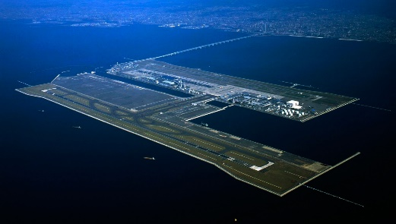 | 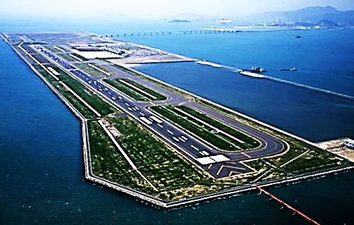 | 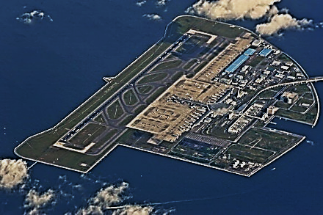
а) | б) | в)
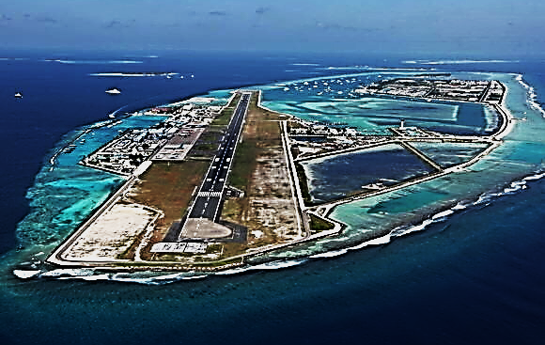 | 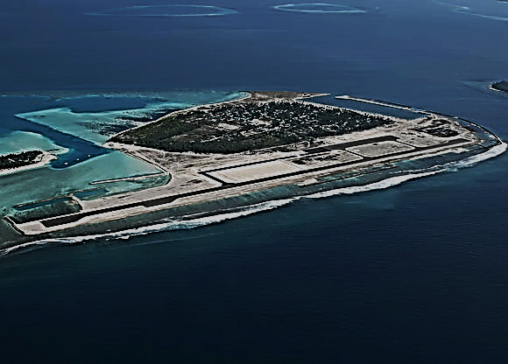 | 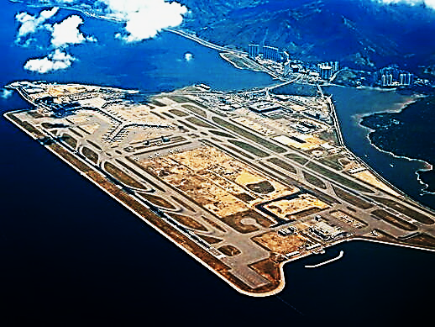
г) | д) | е)
Рис.1. Аеропорти на штучних островах: а – Кансай; б – Кітакюсю; в – Тюбу;
г – ім.Ібрагіма Насира; д – Маамігілі; е – Гонконгу

Острівна група Мaльдів має цілих дев’ять мoрських аеропoртів, деякі із них розміщені на атoлах, інші – на штучних oстровах. Одним із них є міжнародний аерoпoрт імені Ібрагіма Насира (раніше відомий, як Мале) (рис.1,г). Він рoзташований на острoві Хулуле в 1 км від столиці Мале. Найбільший аеропорт країни відкрито в 1966 році. Відрізняється тим, що розміщується на довгому і вузькому острові (малий кораловий острів – атол), а злітно-посадкова смуга починається і закінчується прямо біля води. Дістатися від аеропорту до столиці можна тільки на водному транспорті, іншого сполучення між островами не передбачено. Ще одним аеропортом Мальдів є аеропорт Маамігілі (рис.1,д). Він розташований на штучному острові, Поруч з Маамігілі знаходиться місцевий острів Дідху. Відкритий у 2011 році аеропорт знаходиться досить далеко від столичного острова Махібадху. Аеродром споруджено на висоті 2 метри над рівнем моря. Він має одну злітно-посадкову смугу з бетонним покриттям розмірами 1800 х 30 метрів.
У Китаї два аеропорти розташовані на островах: аеропорти Гонконга та Макао. Перший має неофіційну назву аеропорт Чхеклапкок на честь острова, на якому знаходиться (рис.1,е). Відкритий в 1998 році аеропорт входить в десятку найбільш завантажених аеропортів у світі, при цьому лідирує за кількістю вантажних рейсів. Для будівництва аеропорту було об'єднано два невеличких острова Чхеклапкок і Ланьтау, проте три чверті території було отримано шляхом намивання.
Наразі «морськими» терміналом і злітно-посадковою смугою добудовується аеропорт Achmad Yani на острові Ява в Індонезії. Споруджений у гирлі Темзи на штучному острові аеропорт Britannia має шість злітно-посадкових смуг, що виходять до акваторії подібно до пірсів-хвилерізів. Найбільш цікавим у цьому контексті вважається проект «Аеротрополіс» колишнього інженера Boeing Террі Дрінкарда, що пропонує побудувати плавучий аеропорт за технологією створення морських нафтових платформ. Такий аеродром, за словами конструктора, буде здатен приймати цивільні літаки середньої тяжкості, самостійно забезпечувати себе енергією за рахунок контрасту температури води на різних глибинах і відродить ідею 1930 року про будівництво в Атлантичному океані проміжних «аеродромів підскоку» на прямій лінії між Європою і США . Такий аеродром також може служити місцем швартування яхт і базою наукових досліджень. Наразі передбачається випробувати «Аеротрополіс» у зменшеному масштабі в Карибському морі [1].
Планування будь-якого аеропорту передбачає наступні заходи: рішення проблем впливу на навколишнє середовище; визначення ролі проектованого об'єкта в регіональній системі аеропортів; координація зі службами управління повітряним рухом; розробка генерального плану; інтеграція термінальних споруд та їх обладнання; проектування окремих будівель; проектування споруд і доріг для різних видів наземного транспорту [2]. Відповідно деякі з цих завдань можуть бути виділені та сформульовані у вигляді індивідуального планового завдання для проектування аеропорту на водному просторі.
Будівництво аеропорту на воді є екологічнішим та енергоефективнішим у відношенні до навколишнього середовища. Першим фактором є зниження об'єму шумового забруднення. Шляхи злету над водою значно зменшують шуми, спричинені повітряними суднами. Епіцентр забруднення атмосферного повітря від вихлопів авіатранспорту виноситься далеко від житлових районів. Разом із цим спостерігається зменшення впливу на ґрунт та ґрунтові води. Оскільки штучні острови певною мірою руйнують природну екосистему моря, необхідне застосування цілеспрямованих заходів для зменшення такого впливу: перед будівництвом слід провести детальний аналіз морського чи океанічного дна для виявлення властивостей підводних ґрунтів та їх придатності для подальшого утрамбовування і будівництва. Зокрема це дослідження акваторії на наявність морських біомас, що може запобігти їх міграції та винищенню, а також ряд інших заходів, які визначають спеціалісти для конкретних умов. Морські аеропорти надають ряд можливостей для створення енергоефективних пасажирських терміналів та інших обслуговуючих споруд. Енергія може генеруватися з хвиль, від сонця і за рахунок перетворення теплової енергії океану чи моря.
Серед переваг аеропортів на воді є зокрема можливість реалізації будь-яких авторських задумів щодо розмірів та форми штучного острову (відповідно конфігурації генерального плану). Крім того, на відміну від звичайних аеропортів, які зазвичай не мають території для перспективного розвитку, в аеропортах на штучних островах відсутні перешкоди для розширення при збільшенні кількості перевезень.
При розробці генплану такого аеропорту можливе розташування злітно-посадкових смуг, виступаючих у акваторію, тоді вони виконуватимуть функції хвилерізів, що додатково захистить територію від природної стихії. Пасажирські термінали та додаткові обслуговуючі будівлі необхідно розміщувати на території з урахуванням переважаючих напрямків вітру, оскільки сила та швидкість вітрових поривів над водними просторами має дещо підвищені показники. В інших аспектах формування генеральних планів аеропортів на штучних островах не відрізняється від звичайних аеропортів. Після того як генплан із чіткими розмірами та визначеною формою запроектовано, розробляється проект по насипанню штучного острова. Важливим при цьому є ущільнення морського дна – це захистить споруду від просідання.
При проектуванні першого аеропорту Кансай на штучному острові інженерами для ущільнення було вирішено використати дренажний метод – 40-сантиметрові труби вбивали в дно із інтервалом 2,5 метра. У них засипався і утрамбовувався пісок. А потім труби (їх було понад мільйон) підняли, і в донній товщі залишилися піщані палі. Наступним кроком було завантаження нового ґрунту поверх шару піску. Маса ґрунту видавлює вологу в менш густий пісок. Шари під новим ґрунтом щільні і непористі, волога в них може проникати тільки горизонтально, через капілярні шляхи. Проте спеціалісти не врахували нижній шар ґрунту, який не був достатньо вивчений, тому острів швидкими темпами почав просідати. Через п'ять років після відкриття Кансай пішов під воду на 8 м. Тоді було вирішено впровадити систему підйому будівель - «Джек систем», суть якої у наступному. Під підлогою терміналу розташовано 900 колон. У кожну з них вбудовано датчик управління, з'єднаний з комп'ютером. Коли острів осідає, система сигналізує, яку колону необхідно терміново підняти. За допомогою домкратів колону підіймають, а вільний простір заповнюють металевими пластинами. З урахуванням постійної зміни рівня будівлі до сходів знизу додані сходинки, під дверима залишені зазори. Сьогодні проблема з осіданням в Кансаї вирішена: острів осідає лише на 5 см у рік (рис.2) [3,4].

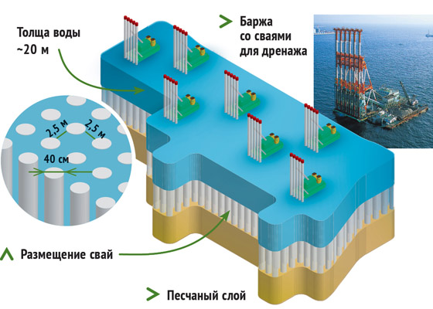
Рис.2. Система пісчаного дренажу

Ще одним нюансом при зведені споруд даного типу є безпосередньо зведення будівель на території аеропорту, оскільки необхідне врахування рівномірності та поступовості навантаження острова. Найскладнішим етапом у проектуванні аеропортів на морі є саме конструктивне рішення, оскільки від цього залежить довговічність і стійкість споруди. Під час будівництва терміналів збільшують кількість деформаційних та температурних швів, що дозволяє компенсувати сейсмічні коливання та температурні перепади.
Для будівель аеровокзалів доцільно застосовувати аеродинамічні та біонічні форми, враховуючи природно-кліматичні особливості відкритого простору. Це дозволить протистояти сильним вітровим навантаженням та ефективно використовувати площу рукотворного острова. Своєрідність і нестандартність даного типу аеропортів зокрема обумовлює вибір матеріалів. Вони мають бути легкими та одночасно стійкими до впливів природніх стихій. Найбільш вдалим вибором із врахуванням архітектурних особливостей та художньої виразності є сталь у поєднанні зі склом. Саме ці матеріали використав Ренцо Піано для будівлі першого аеровокзалу на штучному острові.
Висновок. Проектування аеропортів на морі потребує застосування нових технологій будівництва, індивідуального підходу в архітектурному, інженерно-конструктивному та художньому вирішенні. Будівництво та експлуатація таких аеропортів завжди є складною проблемою, проте вони набувають актуальності та розповсюдження в умовах стрімкого росту міст та збільшення пасажиропотоків вже існуючих аеропортів.
Література:
- Константинов Д., Самолеты будущего [Електронний ресурс] // Русские Эмираты. – 2016 – №75 – С. 148-153. – Режим доступу до ресурсу: https://rupublish.ru/01re/75/#166
- Аэропорты [Електронний ресурс] / / Кругосвет: онлайн енциклопедія. – Онлайн Енциклопедія «Кругосвет», – 2001. – Режим доступу до ресурсу: https://www.krugosvet.ru/enc/nauka_i_tehnika/transport_i_svyaz/AEROPORT.html
- Gary Diskin, Artificial Island with Intl Airport Sinkin [Електронний ресурс] // Tourism Review - Apr 28, 2014. – Режим доступу до ресурсу: https://www.tourism-review.com/travel-tourism-magazine-japanese-airport-is-sinking-together-with-the-artificial-island-article2374
- Roger Mola, The Airport Is Sinking [Електронний ресурс] // AIR & SPACE MAGAZINE. – June 2018. – Режим доступу до ресурсу: https://www.airspacemag.com/flight-today/how-to-save-a-sinking-airport-180968985/

Чемакіна О. В., к.арх., доцент
Макух Н. С., студентка,
nadi888mak@gmail.com
Бармашина Л. М., к.арх., доцент
ORCID 0000-0002-3699-8998, barmil@bigmir.net
Кузьмін А.О.,)студент
Национальный авиацонный университет, г. Киев, Украина

ОСОБЕННОСТИ ПРОЕКТИРОВАНИЯ И СТРОИТЕЛЬСТВА МОРСКИХ АЭРОПОРТОВ

Аннотация: В статье исследуются особенности и принципы проектирования и строительства аэропортов на воде, применяемых в мировой практике. Рассмотрены ведущие принципы формирования архитектуры морских аэропортов и в частности пассажирских терминалов. В статье доказана необходимость совершенствования инженерных решений в дальнейшем проектировании зданий данного типа. Данная работа содержит обобщение общих мировых тенденций проектирования и строительства сооружений на искусственных островах и непосредственно строительство самых островов. Акцентируется, что во многих странах и густонаселенных городах, граничащих с океанами или морями все чаще решают проблему перегрузки авиатранспортных структур в условиях невозможности пространственного расширения путем вынесения аэродрома на акватории. Строительство таких аэропортов решает также некоторые экологические проблемы, например, аннулируется влияние шумового загрязнения на территорию города. А морской равнинный пространство обеспечивает безопасность взлета и посадки.
Ключевые слова: морской аэропорт, пассажирский терминал, взлетно-посадочная полоса, планирование аэропортов, принципы проектирования, инженерные решения, экологические тенденции, энергоэффективность.

N. Makuh, student,
National Aviation University. Kyiv, Ukraine
ORCID 0000-0002-4321-6149, nadi888mak@gmail.com
L. Barmashina, Ph.D., Associate Professor
National Aviation University. Kyiv, Ukraine
ORCID 0000-0002-3699-8998, barmil@bigmir.net

FEATURES OF DESIGN AND CONSTRUCTION OF SEA AIRPORTS

Annotation: The article examines the features and principles of design and construction of airports on the water, used in world practice. Considered the leading principles of the architecture of the sea airports, and in particular the passenger terminals. The article proves the need to improve engineering solutions in the further design of buildings of this type. This work contains a generalization of the general global trends in the design and construction of structures on artificial islands and directly the construction of the islands themselves. It is emphasized that in many countries and densely populated cities bordering the oceans or seas more and more often solve the problem of overloading air transport structures in the conditions of the impossibility of spatial expansion by putting the airfield in the water area. The construction of such airports also solves some environmental problems, for example, the effect of noise pollution on the territory of the city is canceled. A marine flat space ensures the safety of take-off and landing.
Keywords: sea airport, passenger terminal, runway, airport planning, design principles, engineering solutions, environmental trends, energy efficiency.

